УКАЗ
ГУБЕРНАТОРА ВЛАДИМИРСКОЙ ОБЛАСТИ

24.03.2017 № 29

О штандарте Губернатора области

В целях повышения эффективности системы патриотического воспитания населения, в соответствии с Законом Владимирской области от 10.12.2001№ 129-ОЗ «О Губернаторе и администрации Владимирской области»:
1. Утвердить:
1.1. Положение о штандарте Губернатора области(приложение №1).
1.2. Описание штандарта Губернатора области (приложение №2).
1.3. Рисунок штандарта Губернатора Владимирской области (приложение №3).
1.4. Бланк свидетельства о награждении штандартом Губернатора области (приложение №4).
2. Расходы на изготовление штандартов осуществлять в пределах средств, предусмотренных государственной программой «Патриотическое воспитание граждан Владимирской области на 2017-2020 годы», утвержденной постановлением администрации области от 20.12.2016 №1132.
3. Контроль за исполнением настоящего Указа возложить на заместителя Губернатора области по социальной политике.
4. Указ вступает в силу со дня его официального опубликования.

Губернаторобласти С.Ю.Орлова

Приложение №1
к Указу
Губернатора области
от 24.03.2017 № 29

ПОЛОЖЕНИЕ О ШТАНДАРТЕ ГУБЕРНАТОРА ОБЛАСТИ
1.Штандарт Губернатора Владимирской области (далее штандарт) является почетным знаком оценки достижений, способствующих процветанию Отечества и родного края. Штандарт олицетворяет связь героического прошлого с нынешним днем, служит символом преданности интересам государства, родной Земле.
2.Штандартом могут быть награждены воинская часть или другое воинское формирование, образовательные и иные организации.
3.Награждение штандартом производится за значительный вклад в дело защиты Отечества, подготовку высококвалифицированных кадров, воспитание подрастающего поколения, активное участие в укреплении законности и правопорядка на основании представления коллективов организаций либо органов государственной власти и органов местного самоуправления области.
4.С представлением Губернатору области направляется характеристика награждаемой организации в произвольной форме.
5.Представление о вручении штандарта рассматривается на заседании областного координационного совета по патриотическому воспитанию населения Владимирской области в месячный срок со дня поступления документов.
По итогам рассмотрения в десятидневный срок подготавливается проект распоряжения Губернатора области о вручении штандарта.
6.Штандарт вручается Губернатором области или заместителем Губернатора области.
7.Организационно-техническое обеспечение и оформление документов по вручению штандарта осуществляется комитетом по социальной политике администрации области.

Приложение №2
к Указу
Губернатора области
от 24.03.2017 № 29

ОПИСАНИЕШТАНДАРТА ГУБЕРНАТОРА ОБЛАСТИ

Штандарт Губернатора области состоит из полотнища, древка, навершия, тесьмы с кистями. Полотнище штандарта квадратное, со стороной 150 см, с запасом для крепления к древку. Полотнище окаймлено золотой бахромой.
На лицевой стороне по центру на темно-красном фоне изображен герб Владимирской области. На оборотной стороне - наименование и символика воинской части или другого воинского формирования (при наличии), наименование организации, представляемой к награждению и ее символика (при наличии), согласованные с награждаемой организацией. В нижней части полотнища расположена надпись золотыми буквами: "От Губернатора Владимирской области".
Древко штандарта деревянное, круглого сечения. Диаметр древка - 4 см, длина - 250 см. Навершие металлическое, золотистое, в виде копья.
Тесьма для крепления кистей - из золотистого галуна, кисти сплетены витым шнуром золотистого цвета.

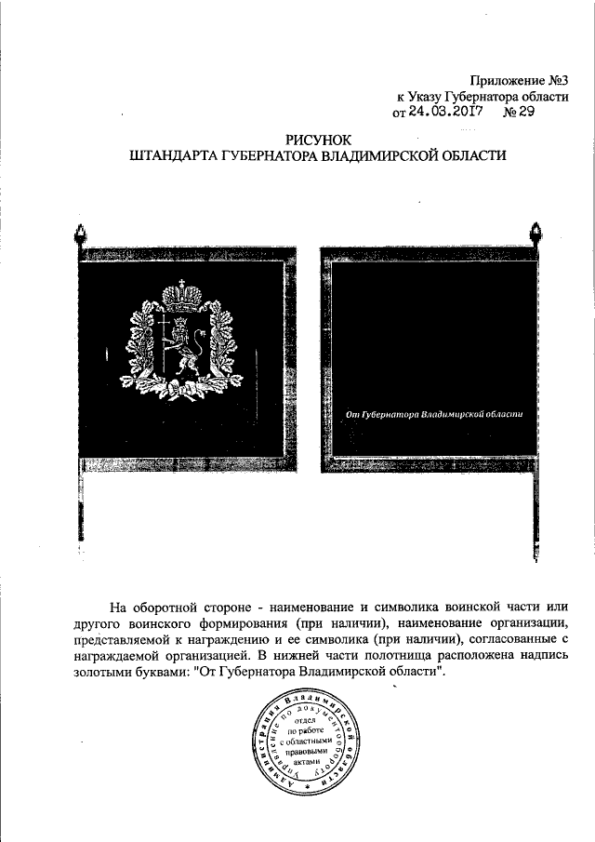
Приложение №4
к Указу
Губернатора области
от 24.03.2017 № 29

ОПИСАНИЕ
БЛАНКА СВИДЕЛЬСТВА ОНАГРАЖДЕНИИ ШТАНДАРТОМ
ГУБЕРНАТОРА ВЛАДИМИРСКОЙОБЛАСТИ

Бланк свидетельства о награждении штандартом Губернатора Владимирской области изготавливается типографским способом на специальной бумаге формата А3.
На лицевой стороне изображен Герб Владимирской области, надпись в центре листа в три строки "ГУБЕРНАТОРВЛАДИМИРСКОЙ ОБЛАСТИ" в красной рамке на расстоянии 15 мм от края листа.
На развороте с левой стороны помещено схематичное изображение штандарта Губернатора Владимирской области. На развороте с правой стороны надпись в две строки "СВИДЕТЕЛЬСТВО О НАГРАЖДЕНИИ ШТАНДАРТОМ ГУБЕРНАТОРА ВЛАДИМИРСКОЙ ОБЛАСТИ",ниже надпись в три строки "ГУБЕРНАТОР ВЛАДИМИРСКОЙ ОБЛАСТИНАГРАЖДАЕТ".
Содержание бланка свидетельства о награждении штандартом Губернатора области заполняется при помощи компьютерной техники, подпись Губернатора области скрепляется гербовой печатью администрации области, проставляется дата.

